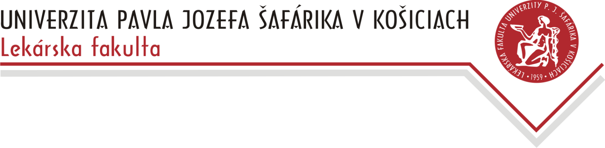

**Návratka Absolventa UPJŠ LF**

**(„Zlatá promócia“ dňa 23. októbra 2025 – absolventi 1974)**

**(„Zlatá promócia“ dňa 24. októbra 2025 – absolventi 1975)**

**Meno, priezvisko, titul: ..............................................................................................**

**Rodená: .....................................................................................................................**

Adresa trvalého bydliska:

Ulica, číslo: ........................................................................................................................

Mesto, PSČ: .......................................................................................................................

Tel: ............................................. E-mail: .........................................................................

**„Zlatej promócie“ sa**  zúčastnímnezúčastním

**Absolvent študijného programu**:  Všeobecné lekárstvo

Zubné lekárstvo

**Rok ukončenia:**  1974  1975

Vyplnením údajov na tejto návratke udeľujem podľa čl. 6 ods. 1 písm. a) a čl. 7 Nariadenia Európskeho parlamentu a Rady (EÚ) 2016/679 z 27. apríla 2016 o ochrane fyzických osôb pri spracúvaní osobných údajov a o voľnom pohybe takýchto údajov, ktorým sa ruší smernica 95/46/ES (všeobecné nariadenie o ochrane údajov) (ďalej len „Nariadenie“) a ust. § 14 zákona č. 18/2018 Z. z o ochrane osobných údajov a o zmene a doplnení niektorých zákonov v znení neskorších predpisov (ďalej len „zákon o ochrane osobných údajov“) Univerzite Pavla Jozefa Šafárika v Košiciach, so sídlom Šrobárova 2, 041 80 Košice, IČO: 00397768 ako prevádzkovateľovi, súhlas so spracúvaním mojich osobných údajov na účely podujatia „Zlatej promócie“. Som si vedomá/ý, že udelený súhlas môžem kedykoľvek písomne odvolať a odvolanie súhlasu nemá vplyv na zákonnosť spracúvania osobných údajov založeného na súhlase pred jeho odvolaním. Poskytnutie osobných údajov, ako aj udelenie súhlasu s ich spracúvaním je dobrovoľné. Tento súhlas platí počas trvania „Zlatej promócie“, ako aj počas následnej archivácie. Zároveň som si vedomá/ý svojich práv ako dotknutej osoby. Súčasne prehlasujem, že som bol/a informovaný podľa čl. 13 a čl. 14 Nariadenia a ust. § 19 a § 20 zákona o ochrane osobných údajov o právach a informáciách týkajúcich sa ochrany mojich osobných údajov. Bližšie informácie o Vašich právach nájdete na stránke <https://www.upjs.sk/verejnost-media/informacie-pre-verejnost/ochrana-osobnych-udajov/>.

Dátum: ___________________________ ___________________________

Podpis

Informácia o spracúvaní osobných údajov:

Z podujatia budeme vyhotovovať fotografie. Tieto fotografie budú zverejnené na webovom sídle UPJŠ. Vyhotovovanie fotografií sa považuje za spracúvanie Vašich osobných údajov. Takéto spracúvanie nám umožňuje článok 6 ods. 1 písm. f) GDPR, ktorý nám dovoľuje spracúvať Vaše osobné údaje z dôvodu existencie oprávneného záujmu univerzity na takomto spracúvaní. Týmto oprávneným záujmom je zvyšovanie povedomia o našej univerzite (UPJŠ). Máte však právo namietať proti vyhotovovaniu a zverejňovaniu fotografií. Ak budete namietať, UPJŠ nesmie ďalej vyhotovovať a zverejňovať fotografie s Vašou podobizňou.